收件人： 发件人：董华 18027375109
电话： 电话：020-81577866
传真： 传真：020-81576866
时间:
HTY-332落地式绞肉机
机器不锈钢制造
绞肉螺杆、混合桨叶独立驱动。
料斗、支架、混合桨叶采用不锈钢制造。
安全控制开关，按钮式控制
电机过载保护，
配有防水插座、连接电缆。
外形尺寸：460X610X820mm
孔板直径：100mm
产量：800KG/Hr
功率：3Kw
电压：三相 380V
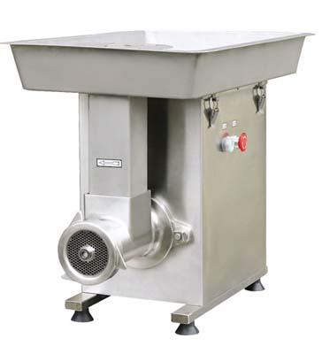
机重：85Kg

